**IL SETTORE TERZIARIO**

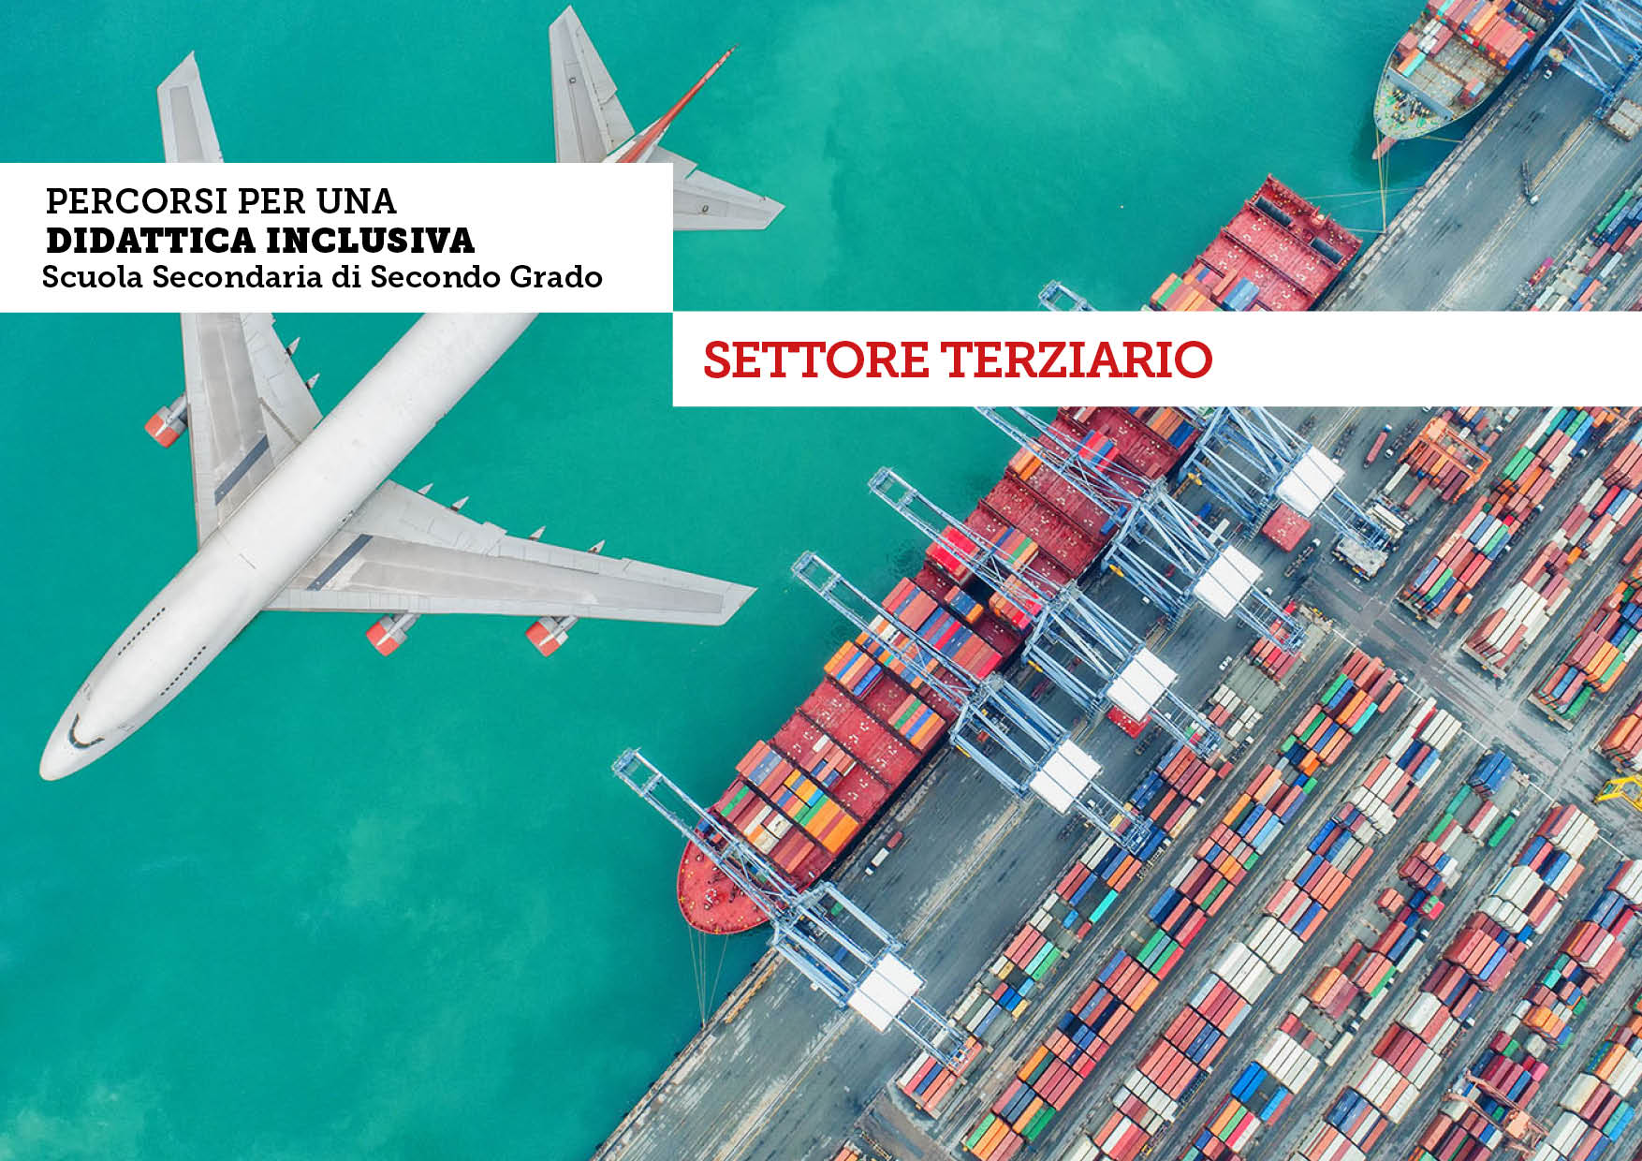

**Che cos’è il settore terziario?**

È uno dei **tre settori** in cui vengono suddivise tutte le attività economiche: **primario**, **secondario**, **terziario**. Si chiama “**terziario**” perché è nato come settore di supporto per gli altri due settori (per esempio, i trasporti).

Il settore terziario non produce beni, ma offre **servizi** che soddisfano le esigenze dei cittadini e delle imprese. Si divide in:

* **terziario di base**: i servizi che non richiedono conoscenze particolari, per esempio quelli svolti da corrieri, camerieri, cassieri, commessi, autisti…;
* **terziario avanzato**: le attività che utilizzano il lavoro intellettuale, strategico e tecnologico, per esempio quelle di ricercatori, manager, consulenti informatici...

Il settore terziario comprende attività che riguardano i seguenti campi:

* la circolazione di merci e persone (**commercio** e **trasporti**);
* i movimenti di denaro (**banche** e **finanza**);
* il supporto al cittadino (**assistenza**, **sanità**, **istruzione**, **lavoro**);
* il **turismo**;
* la cultura e il tempo libero (**spettacolo**, **intrattenimento**, **editoria**);
* il terziario avanzato (**comunicazioni** e **ricerca scientifica**).

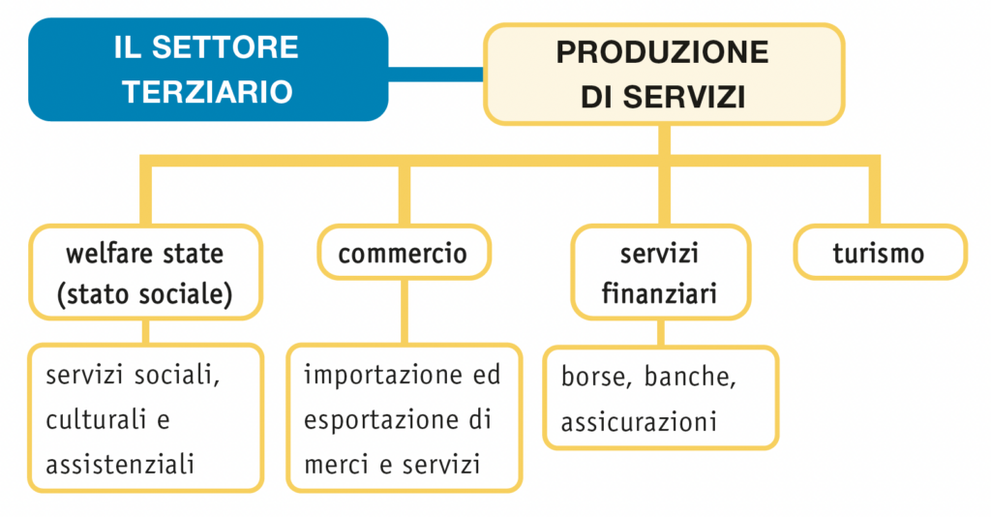

**Le attività del settore terziario**

**Il commercio e i trasporti**

Riguarda la **rete di circolazione di prodotti** e la compravendita di merci. Può avvenire in zone ristrette o in aree più grandi, fino a coprire tutto il mondo (**commercio internazionale**).

La rete delle **vie di comunicazione** e dei **trasporti** supporta l'attività commerciale. Esistono trasporti su gomma, su rotaia, marittimi e aerei. Nelle economie più sviluppate questi trasporti sono integrati tra loro.

La maggior parte degli scambi interessa l’**Unione Europea**, il **Nordamerica** e l’**Asia orientale** (Cina, Giappone e Corea del Sud). Per il commercio sono importanti anche altri Paesi come India, Brasile, Sudafrica.

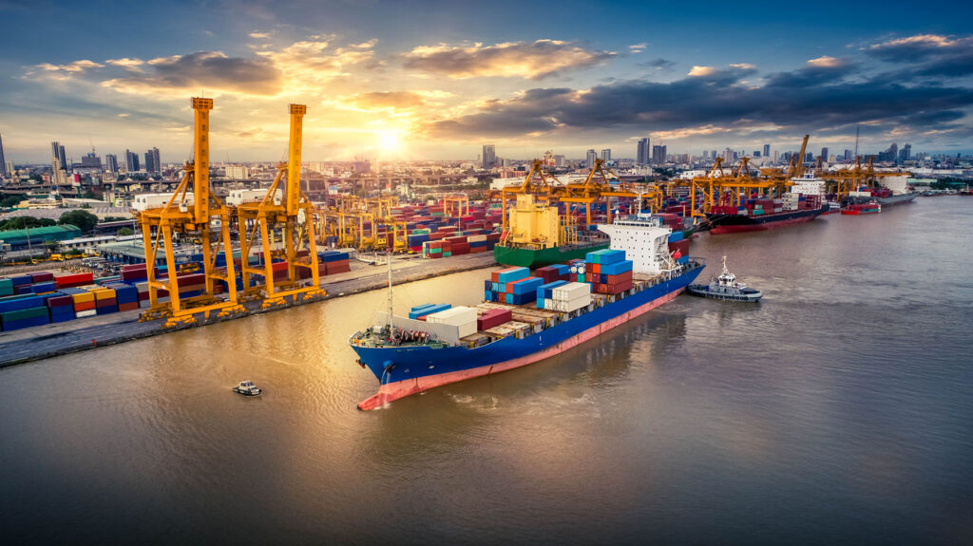

**I servizi finanziari**

Sono attività di **controllo del denaro**. Sono sempre più importanti per l'economia globale e possono condizionare le scelte degli Stati. Comprendono:

* **Borse**: sono i centri della finanza, dove si contrattano i prezzi e le valute (Stati Uniti, Regno Unito, Giappone e Cina);
* **banche**: raccolgono il denaro dei risparmiatori e lo investono; sostengono le attività delle imprese;
* **compagnie assicurative**: proteggono economicamente le persone e le imprese. Hanno grandissime risorse finanziarie (Cina, Germania, Francia, Paesi Bassi, Svizzera).

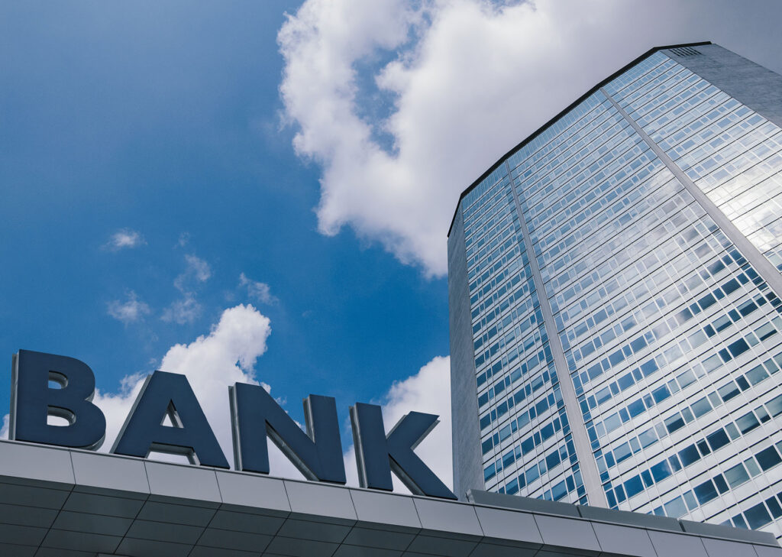

**I servizi socio-assistenziali**

L’insieme dei servizi socio-assistenziali si chiama “**welfare state**”, o “stato sociale”, ed è finanziato principalmente con le tasse dei cittadini.

Questo sistema vuole migliorare le condizioni di vita dei cittadini attraverso la **pubblica amministrazione** e garantisce alcuni servizi pubblici fondamentali per l'**assistenza** (sostegno a disabili e anziani), la **salute** (ospedali pubblici; Servizio sanitario nazionale), l'**istruzione** (scuola pubblica) e il **lavoro** (sussidio per la disoccupazione o l'invalidità).

Questi servizi non sono garantiti in tutto il mondo. Funzionano bene nel **Nord Europa**, in Germania, in Francia e nel Benelux; sono meno efficaci nei **Paesi mediterranei**. In molte altre zone del mondo non esistono.

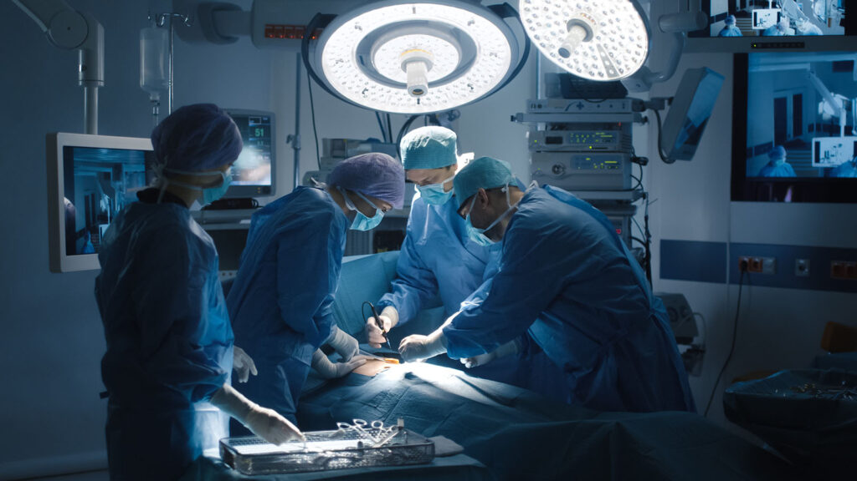

**I servizi culturali**

La cosiddetta "industria culturale e creativa" soddisfa le esigenze nell'ambito della **cultura**, dello **spettacolo** e dell'**intrattenimento**.

Offre servizi legati alle arti figurative, alla musica, al teatro, all'architettura, al design, all'editoria, alla pubblicità e a forme di intrattenimento come i videogiochi.

Riguarda anche la tutela e la promozione del **patrimonio artistico-culturale**. È molto sviluppata in Paesi con un importante capitale culturale, come l'**Italia**.

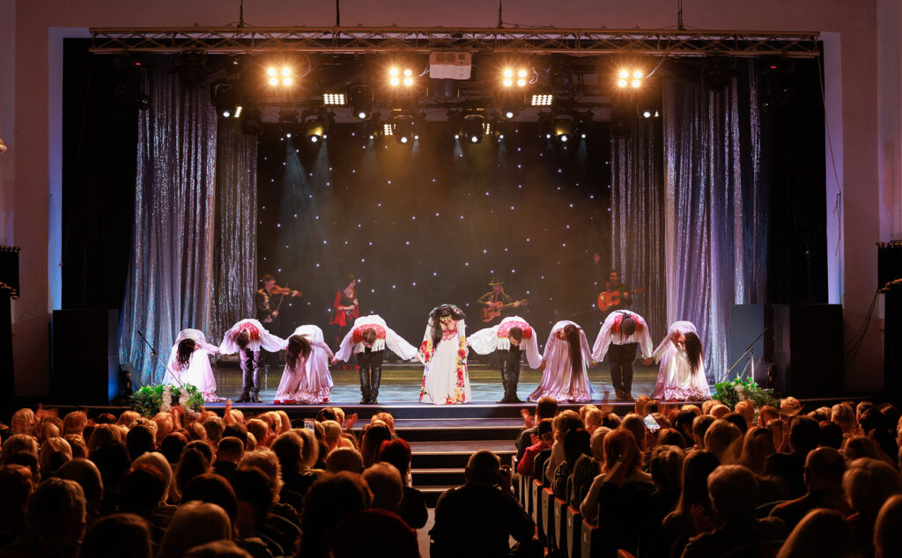

**Il turismo**

Fornisce i **servizi che riguardano la visita e il soggiorno** in luoghi che hanno un valore ambientale, culturale, artistico. Comprende **strutture di accoglienza** (alberghi, ristoranti, discoteche) e **servizi organizzativi** (agenzie di viaggio, noleggio veicoli, guide turistiche).

È un settore molto ricco: genera circa il **10% del PIL mondiale**e dà lavoroa più di **300 milioni di persone**.

Il turismo può essere **interno** (nei confini dello Stato in cui si vive) o **internazionale** (verso uno Stato estero). Le aree più visitate al mondo sono l'**Europa** e l'**Asia orientale**. Gli **Stati Uniti** sono il Paese che guadagna di più dal turismo. Il turismo è molto sviluppato anche in **Italia**.

Il turismo ha delle conseguenze:

* **impatto ambientale**: porta le persone a scoprire luoghi interessanti, ma può sfruttare le risorse naturali in modo eccessivo o non controllato (incremento del traffico e dell’inquinamento, aumento del consumo di risorse locali e della produzione di rifiuti, alterazione della flora e della fauna del luogo);
* **impatto sociale**: favorisce gli scambi tra persone di culture diverse, ma rischia di portare modelli estranei alle culture locali, impoverire le popolazioni, sfruttare la manodopera del luogo.

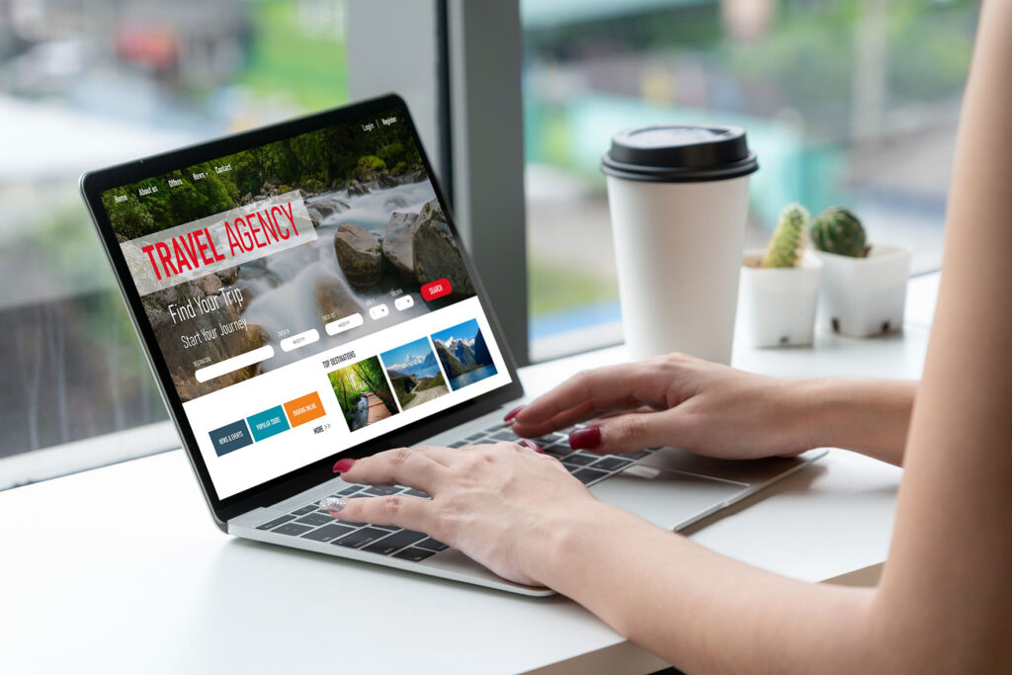

**Il terziario avanzato**

Offre servizi aperti all'**innovazione** e basati sul **lavoro intellettuale**, per esempio la comunicazione, la ricerca, le attività legate al web e alle nuove tecnologie.

È molto diffuso nelle **aree economicamente sviluppate** (Stati Uniti, Europa, Sudest asiatico).

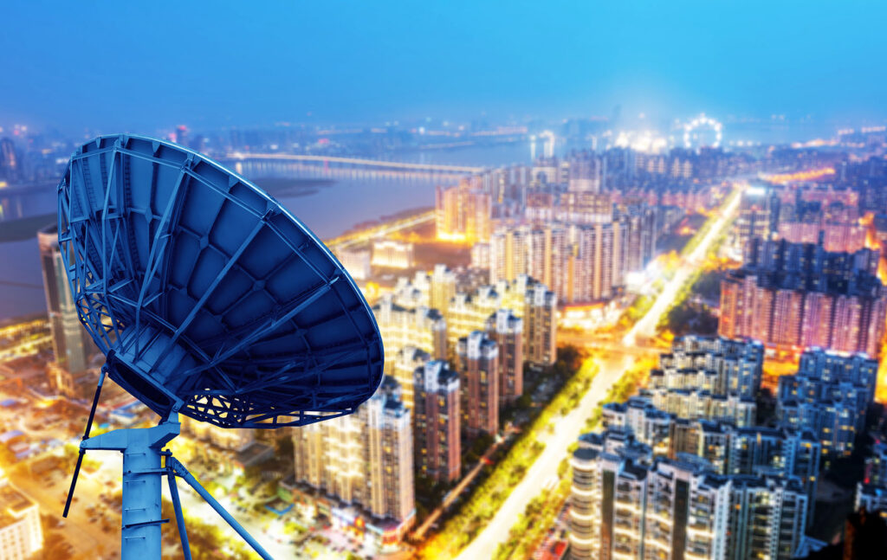

**Il settore terziario nel mondo**

Il terziario è il settore economico in più **forte espansione** in tutto il mondo: occupa **quasi il** **50% dei lavoratori** e contribuisce in misura crescente al **PIL** nazionale. La predominanza di questo settore nell'economia di un Paese si chiama **terziarizzazione**.

Ci sono però grandi differenze tra i vari Paesi.

* **Nei Paesi avanzati**

Il terziario è il **principale settore economico** e il suo contributo al PIL supera quasi il **70%**.

Comprende soprattutto attività di lavoro intellettuale e attività che utilizzano le nuove tecnologie (**terziario avanzato**).

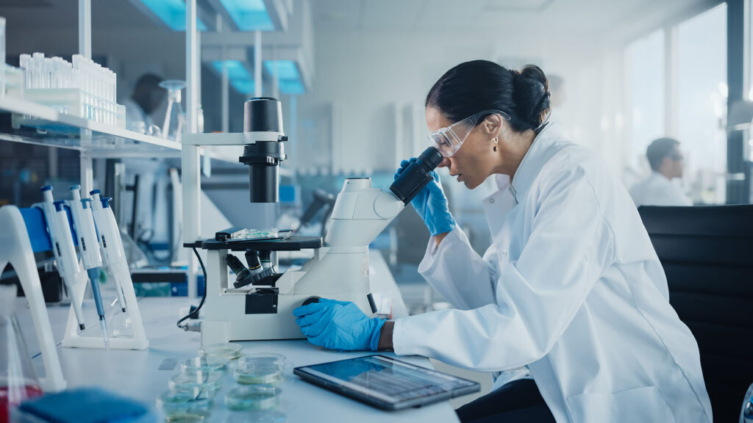

Nei Paesi avanzati la ricerca scientifica viene effettuata sfruttando tecnologie avanzate

* **Nei Paesi emergenti**

Il terziario è in forte espansione, sia nei **servizi tradizionali** sia in quelli legati alle **attività finanziarie**, alla **ricerca scientifica** e al mondo delle **imprese**.

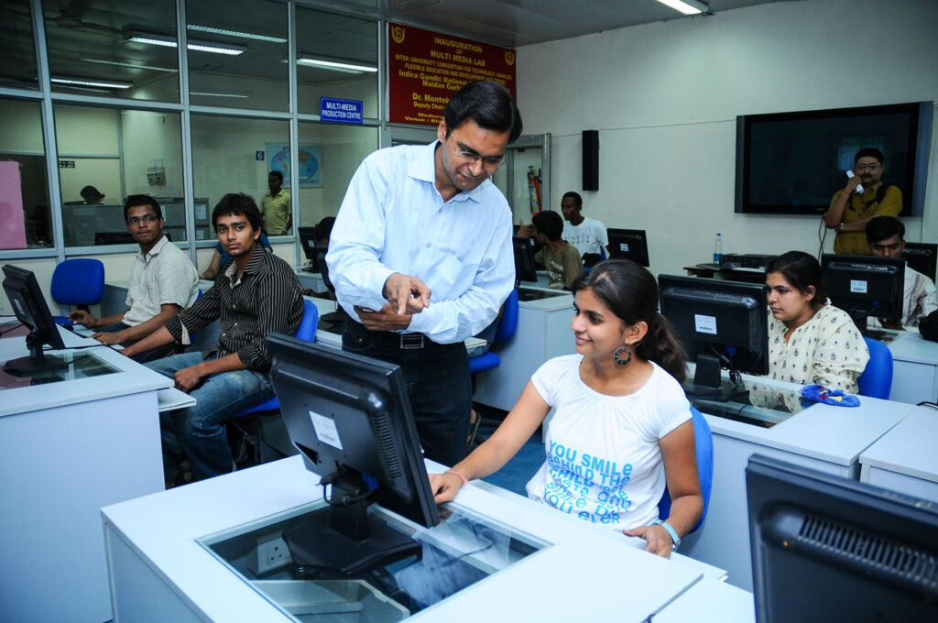

Un laboratorio multimediale universitario in India.

* **Nei Paesi in via di sviluppo**

Il terziario è ancora poco sviluppato e contribuisce meno alla formazione del PIL. In questi Paesi è diffuso il **terziario di base**, come il piccolo commercio, i trasporti, i servizi alla persona.

Una parte notevole dell’occupazione, poi, è collegata all’**apparato statale** (impiegati pubblici, polizia, forze armate).

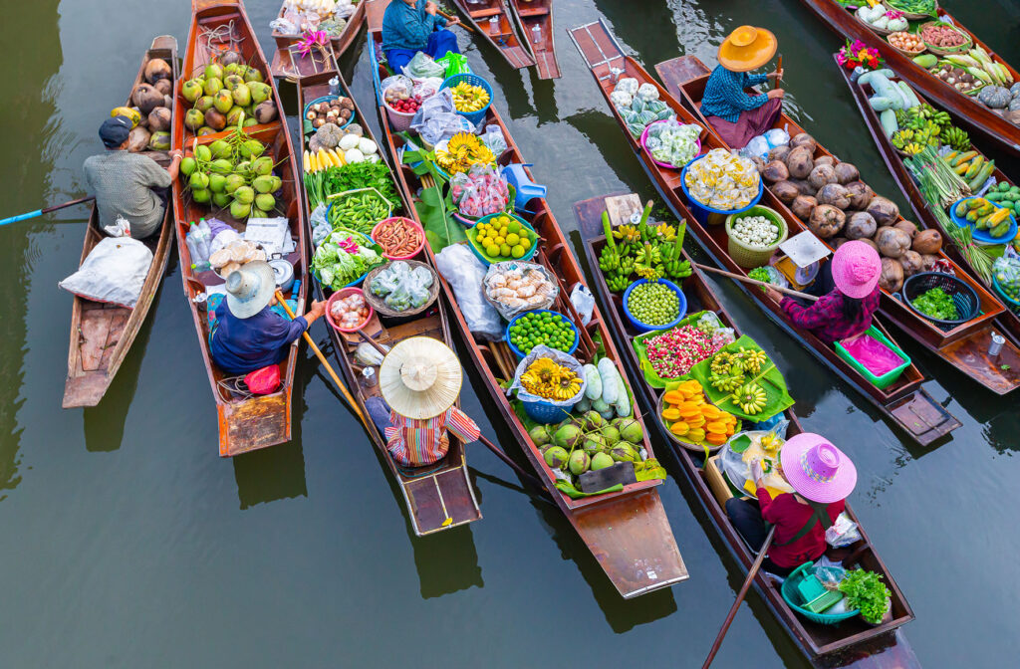

Un tradizionale mercato galleggiante in Thailandia.

## Il glossario del settore terziario

**TERZIARIZZAZIONE.** Prevalenza di lavoratori che operano nel settore terziario (dei servizi) rispetto ai lavoratori addetti all’agricoltura (settore primario) e all’industria (settore secondario).

**TERZIARIO AVANZATO**. Settore che fornisce servizi basati sul lavoro intellettuale, per esempio la comunicazione, la ricerca, le attività legate al web e alle nuove tecnologie.

**FLUSSI FINANZIARI.**Movimenti di capitali, cioè lesomme di denaro che vengono investite per produrre un guadagno.

**FLUSSI TURISTICI.** Spostamenti di viaggiatori verso una meta turistica.

**PUBBLICA AMMINISTRAZIONE.**Settore del terziario che il compito di soddisfare gli interessi e i bisogni dei cittadini, attraverso le attività degli enti pubblici(associazioni, comuni, città metropolitane, province, ministeri).

## La mappa concettuale del settore terziario

